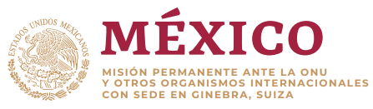

Intervención de la Delegación de México en el diálogo con Benín
42º período de sesiones Mecanismo de Examen Periódico Universal

Ginebra, jueves 26 de enero de 2023

Tiempo asignado: 1.10 minutos

Gracias Presidente,

México da la bienvenida a la delegación de Benín y agradece la presentación de su informe.

Nos congratula la reforma constitucional del 2019 que abolió la pena de muerte así como el decreto presidencial que conmutó las penas de los últimos condenados a muerte. Asimismo, saludamos los esfuerzos del gobierno para proteger los derechos de las mujeres.

México respetuosamente recomienda:

- Acelerar la elaboración de los decretos de aplicación de la Ley Núm. 2021-12 sobre salud sexual y reproductiva, que amplía las condiciones de acceso a la interrupción voluntaria del embarazo. Sobre este tema, México ofrece su experiencia y asistencia técnica;

- Reconsiderar su retiro del Protocolo de la Carta Africana, a efecto de volver a reconocer la competencia de la Corte Africana de Derechos Humanos y de los Pueblos;

- Investigar y enjuiciar a los responsables de prácticas nocivas que afectan a la niñez, y emprender campañas de educación y sensibilización sobre los derechos del niño.

- Reconocer legalmente a los Pueblos Indígenas sobre la base del principio de autodeterminación y ratificar el Convenio 169 de la OIT.

Deseamos a Benín éxito en este ciclo de examen.

Gracias

